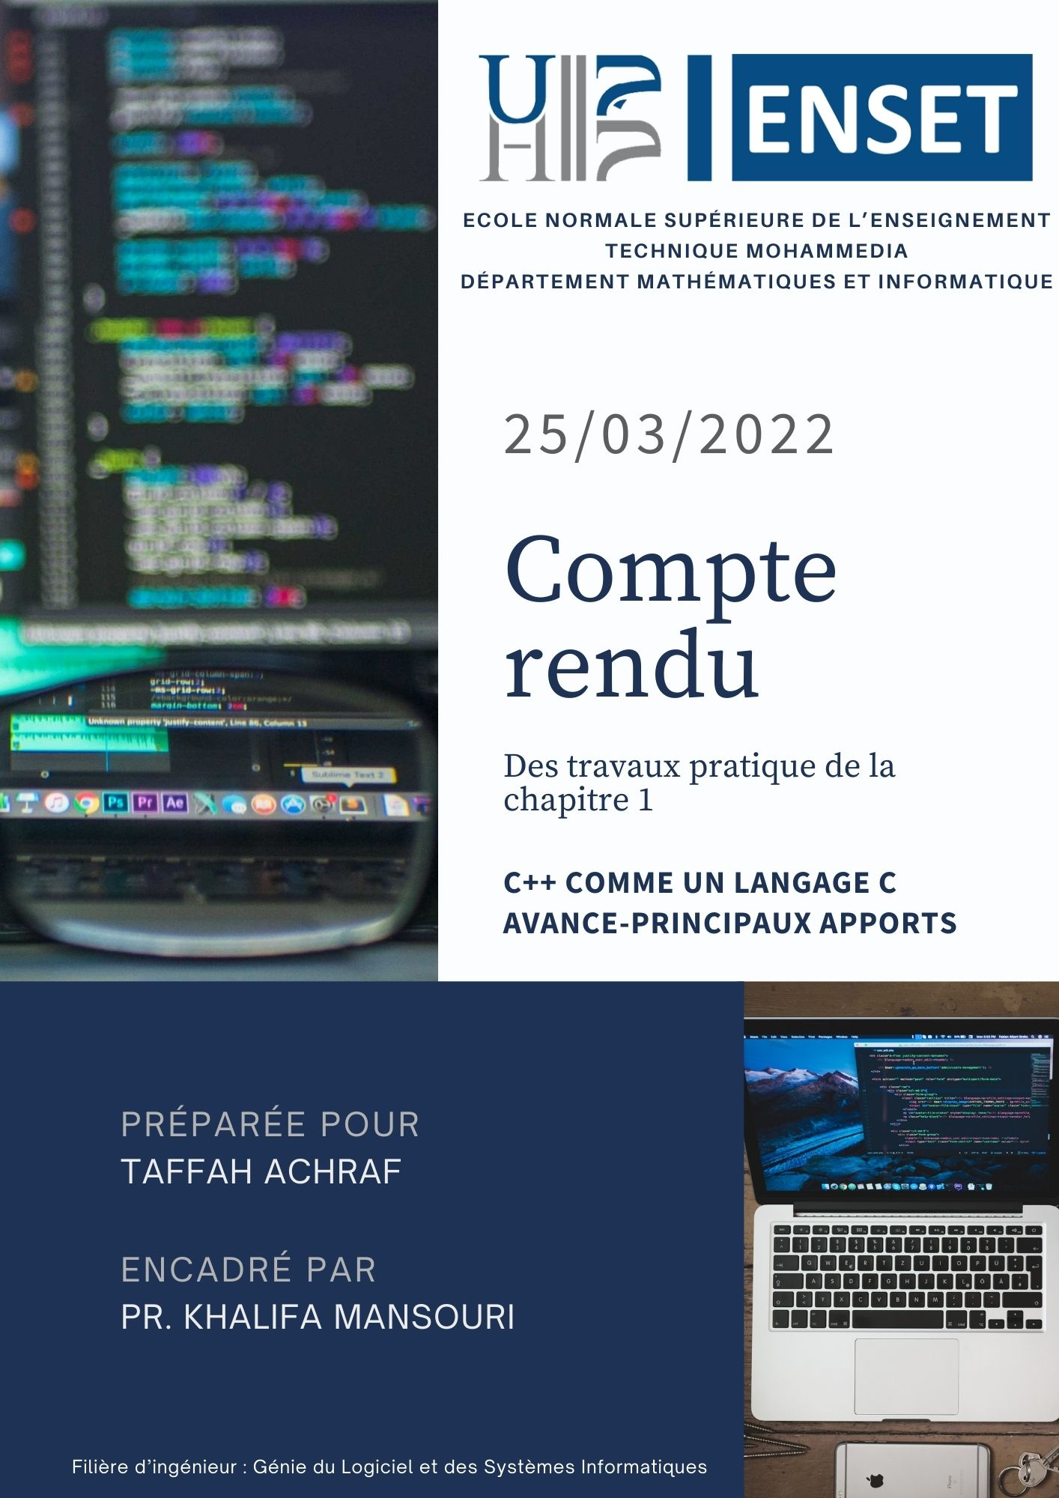
Table des matières
Introduction 3
Cadre général 3
Partie pratique 4
1. Exemples de cour 4
REMARQUE : 4
EXEMPLE 1 : 4
EXEMPLE 2 : 5
EXEMPLE 3 : 5
EXEMPLE 4 : 6
EXEMPLE 5 : 7
EXEMPLE 6 : 7
EXEMPLE 7 : 8
EXEMPLE 8 : 9
EXEMPLE 9 : 10
EXEMPLE 10 : 10
2. Exercices des travaux pratique 11
Exercice 1 : 11
Exercice 2 : 11
Exercice 3 : 12
Exercice 4 : 13
Exercice 5 : 14
Exercice 6 : 15
Exercice 7 : 16
Exercice 8 : 17
Exercice 9 : 19
Conclusion 20

Introduction
Il est important d'apprendre la programmation procédurale avant d'apprendre la programmation orientée objet parce que la programmation modulaire qui est généralement mélangée et confondue avec la programmation procédurale, peut être appliquée à la POO. Par conséquent, en plus la plupart des langages de programmation sont multiparadigme, à un certain niveau, même si leurs concepteurs ou développeurs communs disent le contraire, et aussi parce que la POO est plus complexe que la programmation procédurale, il est donc préférable d'apprendre la programmation procédurale en premier.

Cadre général

Sujet de notre travaux pratique | Travaux pratique sur C++ Comme un langage C avance : principaux apports
La date de réalisation | 24/03/2022
Date de début | 21/03/2022
Date de fin | 24/03/2022
Destinataire | Les étudiants de la première année Génie du Logiciel et des Systèmes Informatiques Distribuées
Encadrant de travaux pratique | Pr. KHALIFA Mansouri

Partie pratique
- Exemples de cour

REMARQUE :
Dans les exemples suivants J’ai trouvé les erreurs suivantes et j’ai les corrigés :
    - Il ne faut pas Inclure une bibliothèque qui n’existe pas « iostream.h"
    - Déprécatif conversion from string
    - La fonction main de type void ça ne marche pas bien.

EXEMPLE 1 :
Ce programme permet d’afficher « Langage c++ ».
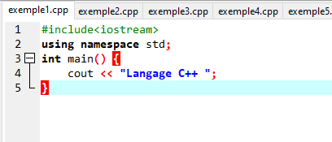
Voilà l’affichage après l’exécution de ce programme.
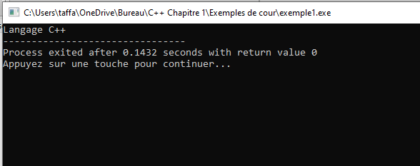

EXEMPLE 2 :
Ce programme permet d’afficher deux valeurs de type différentes.
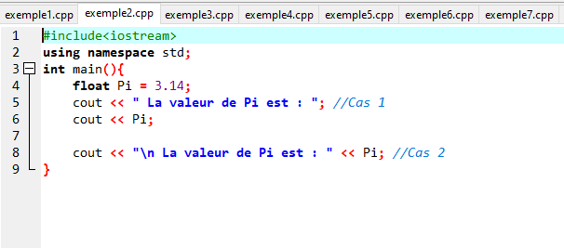
Voilà l’affichage après l’exécution de ce programme.
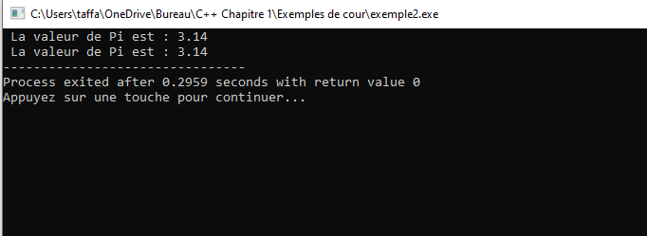

EXEMPLE 3 :
Ce programme permet d’afficher la puissance deuxième d’un entier donné.
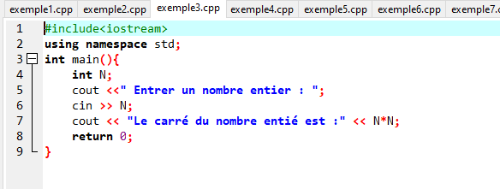
Voilà l’affichage après l’exécution de ce programme.

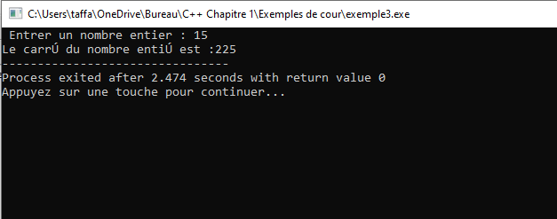

EXEMPLE 4 :
Ce programme permet de transformer le type d’une variable a un autre type.
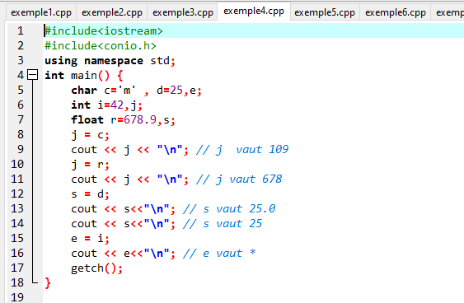
Voilà l’affichage après l’exécution de ce programme.
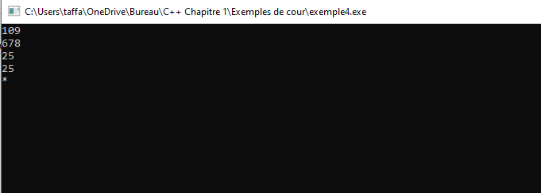

EXEMPLE 5 :
Dans ce programme l’opérateur de résolution « : » permet d’accéder aux variables globales plutôt qu’au variables locales.
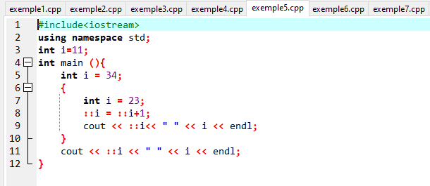
Voilà l’affichage après l’exécution de ce programme.
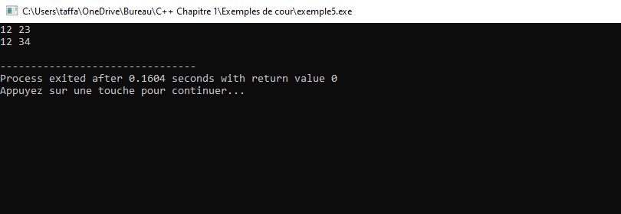

EXEMPLE 6 :
Dans ce programme nous avons réalisé trois fonctions de même nom « somme », mais avec des signatures différentes.

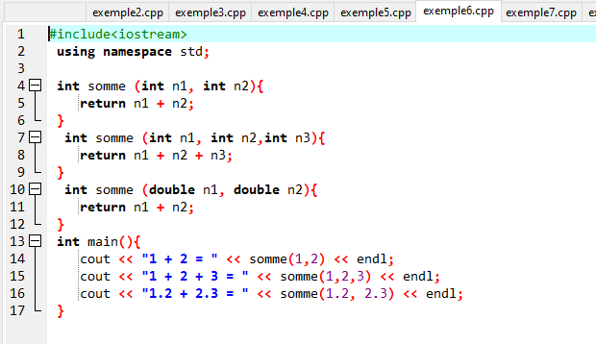
Voilà l’affichage après l’exécution de ce programme.
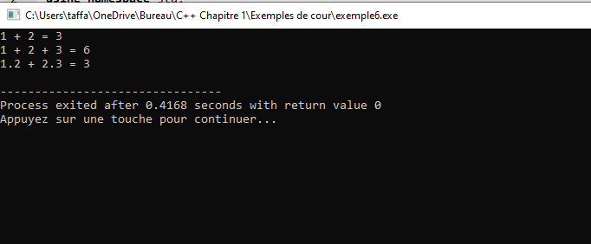

EXEMPLE 7 :
Dans ce programme nous avons réalisé trois fonctions de même nom « affiche », mais avec des signatures différentes.

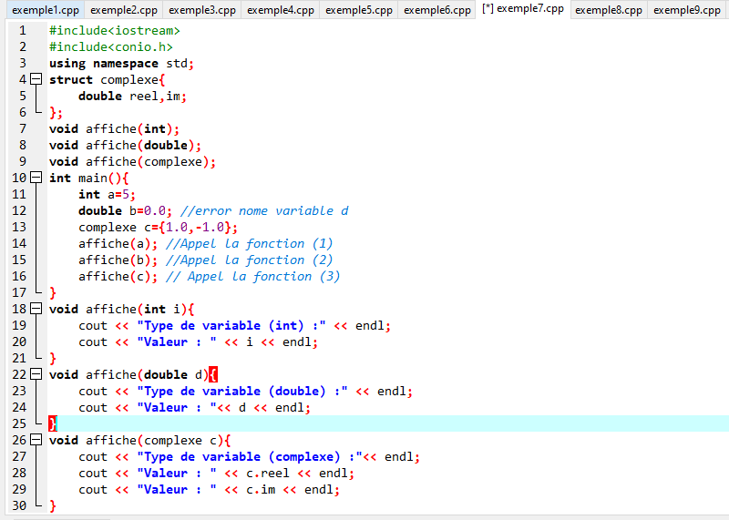
Voilà l’affichage après l’exécution de ce programme.
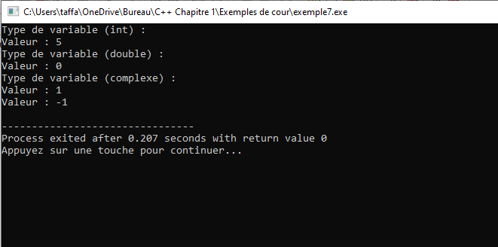

EXEMPLE 8 :
L’opérateur new permet d’alloué la mémoire dans ce programme.
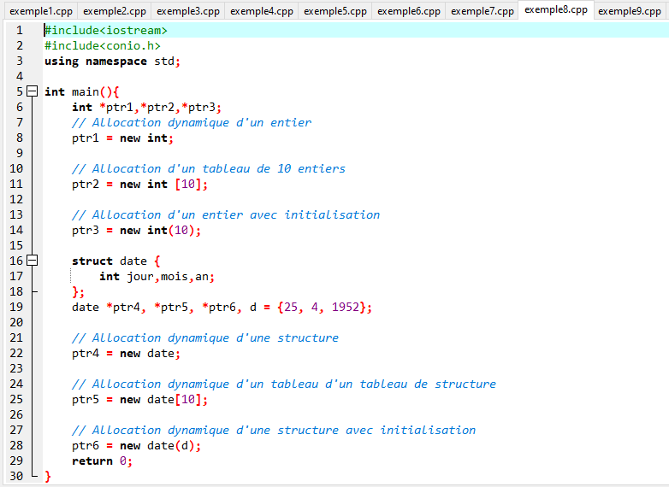

EXEMPLE 9 :
L’opérateur new permet d’alloué la mémoire et l’opérateur delete permet de libérer ladite dans ce programme.
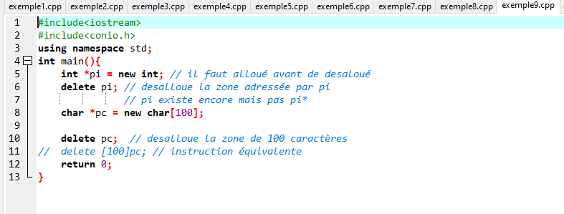

EXEMPLE 10 :
Dans ce programme nous avons alloué et désalloué un tableau d’objets.
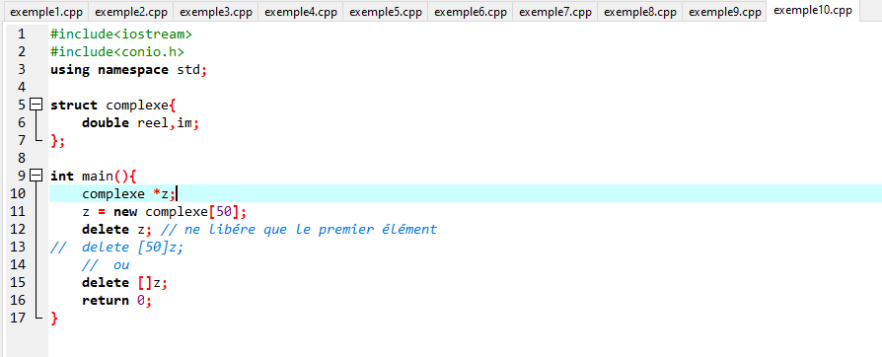
- Exercices des travaux pratique

Exercice 1 :
Ce programme permet de scanner un entier et un réel, puis d’afficher la valeur des variables.
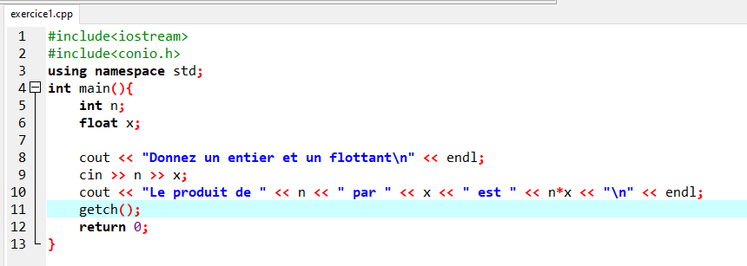
Voilà l’affichage après l’exécution de ce programme.
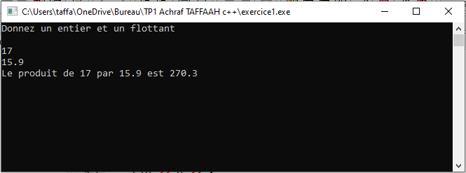

Exercice 2 :
J’ai testé le programme original et J’ai trouvé les erreurs suivantes :
    - Il ne faut pas Inclure une bibliothèque qui n’existe pas « iostream.h"
    - Déprécatif conversion from string
    - La fonction main de type void ça ne marche pas bien.
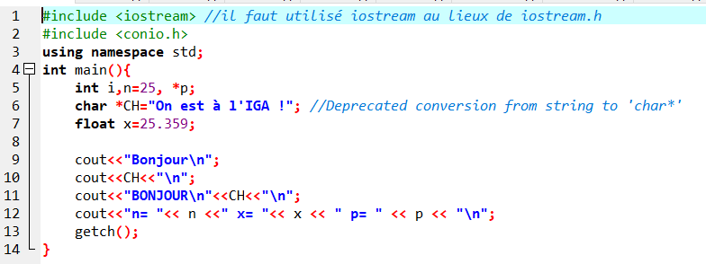
Voilà l’affichage après l’exécution de ce programme.
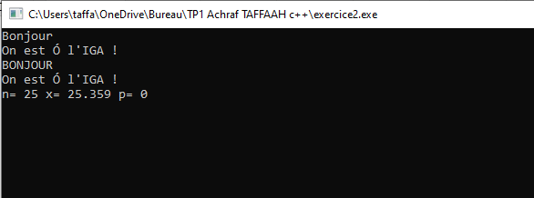

Exercice 3 :
J’ai testé le programme original et J’ai trouvé les erreurs suivantes :
- Il ne faut pas inclure une bibliothèque qui n’existe pas « iostream.h"
- La fonction « main » de type void ça ne marche pas bien.
- Il faut utiliser un namespace dans le programme.
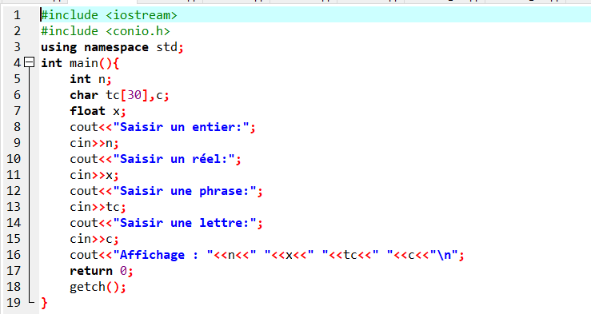
Voilà l’affichage après l’exécution de ce programme.
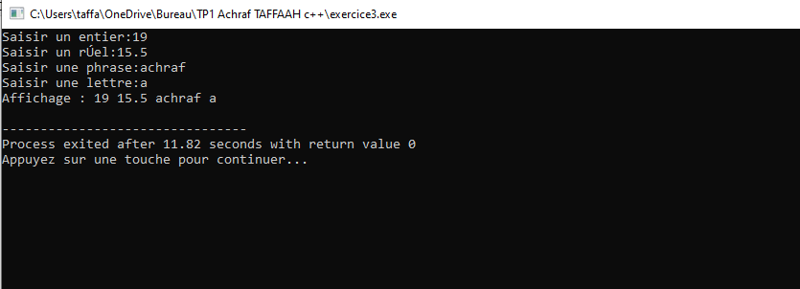
Je peux conclure qu’il faut toujours donner à la fonction main le type Int au lieu de void, et aussi il faut inclure des bibliothèques existent.

Exercice 4 :
Voilà le code du programme qui calcule la puissance nième de x.
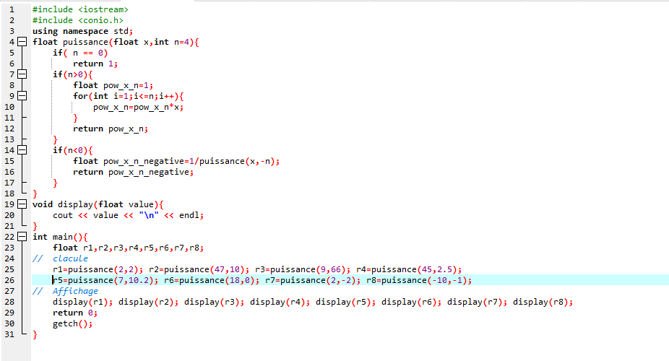
Voilà l’affichage après l’exécution de ce programme.
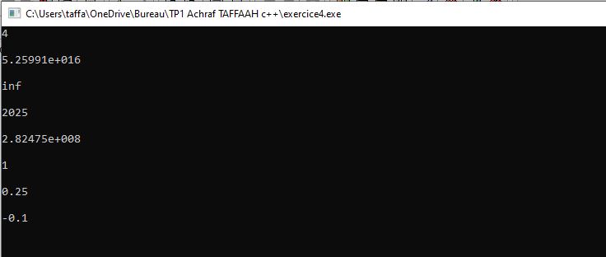

Exercice 5 :
J’ai testé le programme original et J’ai trouvé les erreurs suivantes :
- Il ne faut pas inclure une bibliothèque qui n’existe pas « iostream.h"
- La fonction « main » de type void ça ne marche pas bien.
- Il faut utiliser un namespace dans le programme.
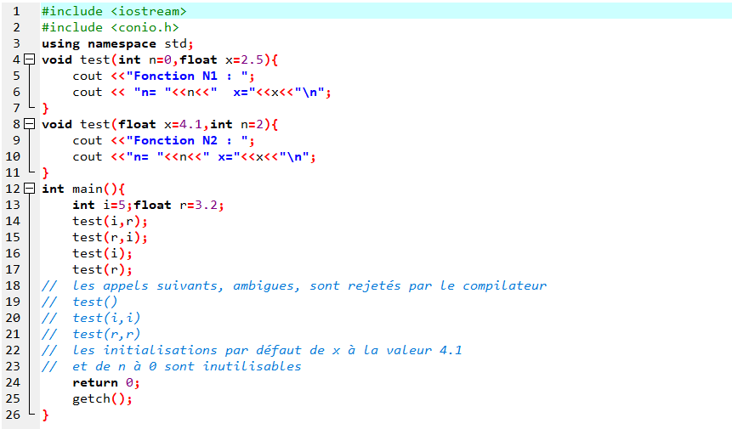
Voilà l’affichage après l’exécution de ce programme.
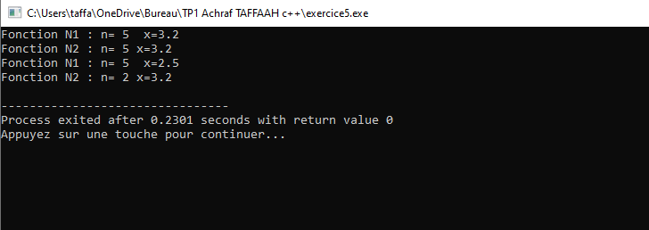

Exercice 6 :
J’ai testé le programme original et J’ai trouvé les erreurs suivantes :
- Il ne faut pas inclure une bibliothèque qui n’existe pas « iostream.h"
- La fonction « main » de type void ça ne marche pas bien.
- Il faut utiliser un namespace dans le programme.

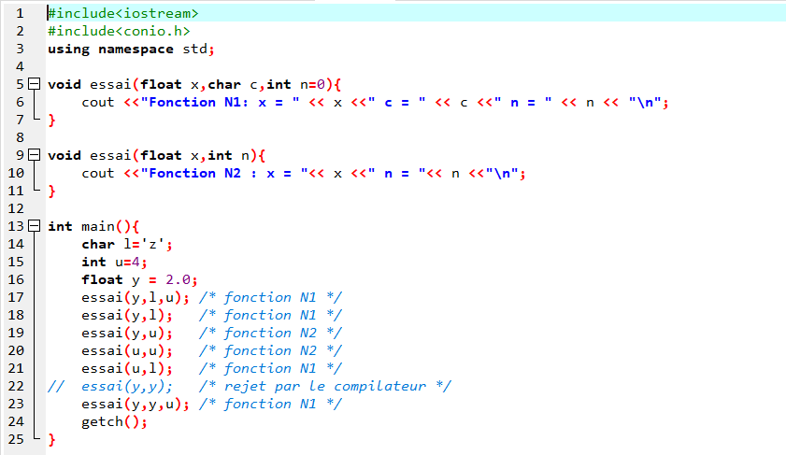
Voilà l’affichage après l’exécution de ce programme.
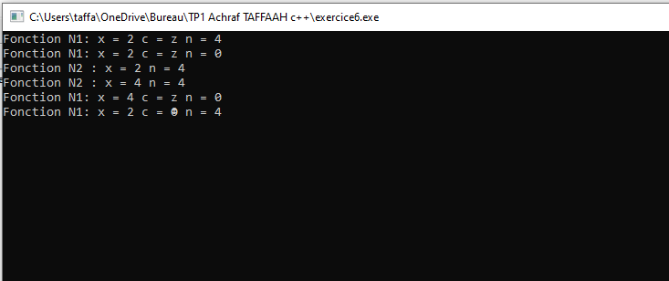

Exercice 7 :
Voilà le code du programme qui calcule et affiche la puissance nième de x, qui ont le même nom mais avec une signature différente.
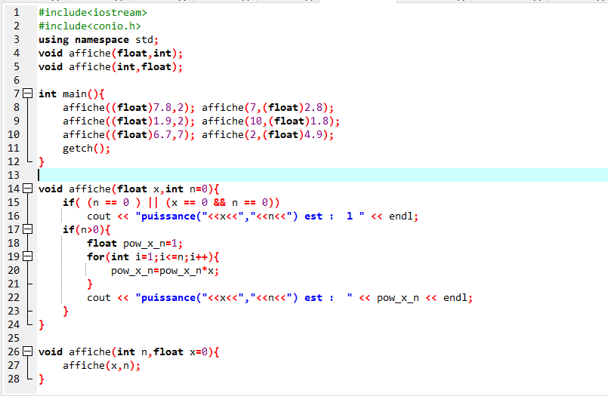
Voilà l’affichage après l’exécution de ce programme.
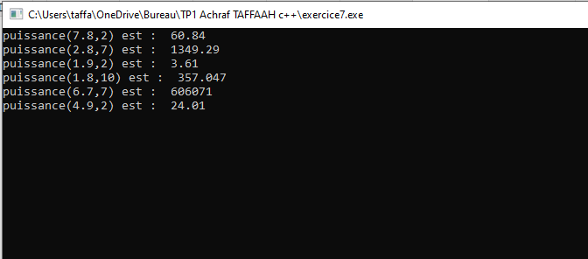

Exercice 8 :
J’ai testé le programme original et J’ai trouvé les erreurs suivantes :
- Il ne faut pas inclure une bibliothèque qui n’existe pas « iostream.h"
- La fonction « main » de type void ça ne marche pas bien.
- Il faut utiliser un namespace dans le programme.

- Dans le premier cas je voie qu’il y a un passage par valeur, alors la valeur des variables ne change pas dans la mémoire.
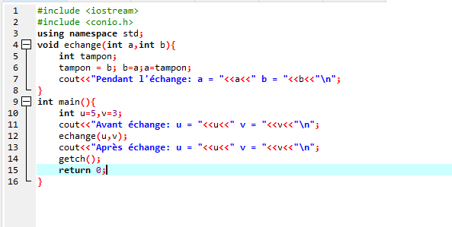
Voilà l’affichage après l’exécution de ce programme.
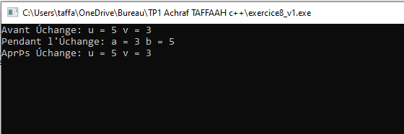
- Dans le deuxième cas je voie qu’il y a un passage par référence, alors la valeur des variables va changer dans la mémoire.
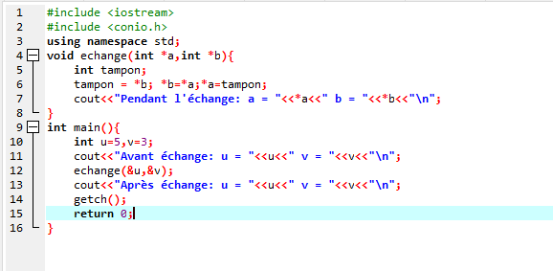
Voilà l’affichage après l’exécution de ce programme.
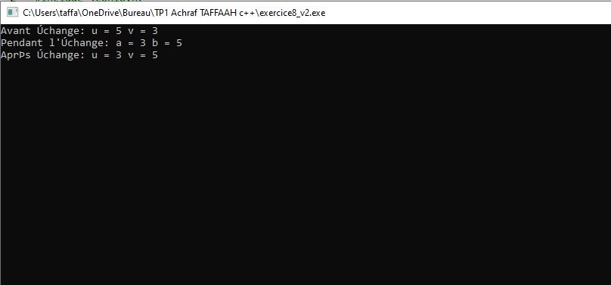
- Dans le troisième cas je voie qu’il y a un passage par adresse, alors la valeur des variables va changer dans la mémoire.

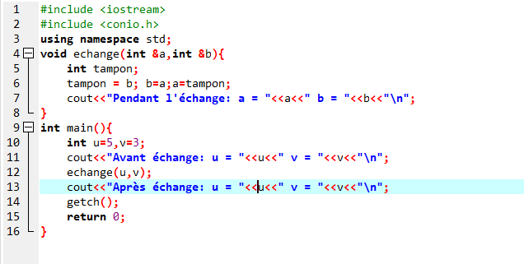
Voilà l’affichage après l’exécution de ce programme.
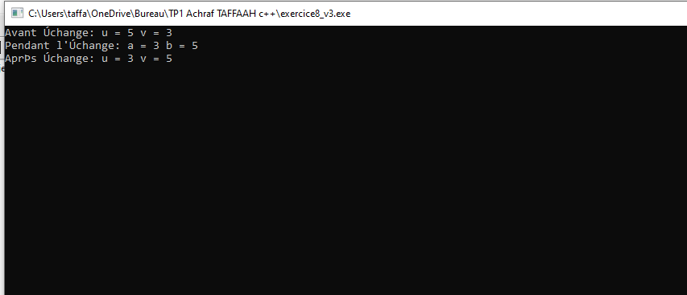

Exercice 9 :
J’écris un programme d’essai de la fonction Remise_a_zero qui permet de remettre à zéro les 2 champs d’une structure de ce type, transmise en argument soit par adresse ou bien par référence, ce programme va afficher les valeurs d’une structure de ce type, après l’appel de cette fonction.
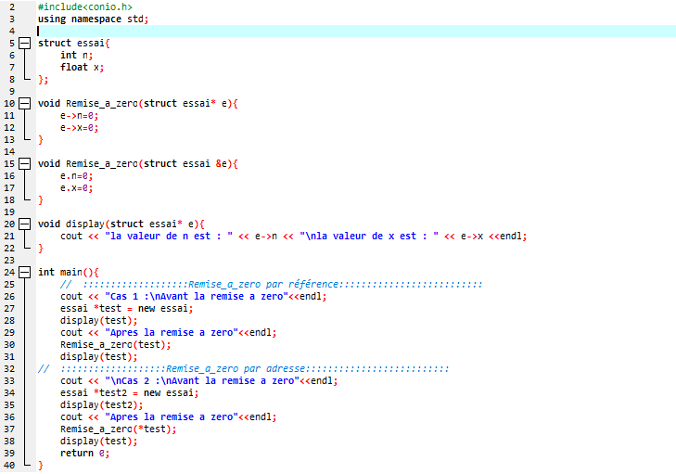
Voilà l’affichage après l’exécution de ce programme.
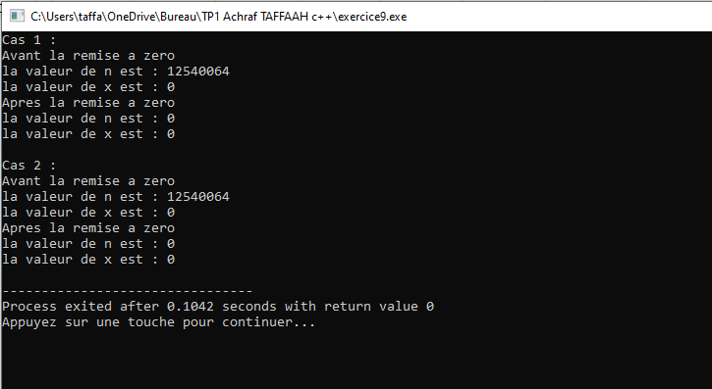

Conclusion

Dans ces travaux pratique j’apprendrai les principes de la programmation procédural en C++, MAIS contrairement à la programmation procédurale qui repose sur des séries d’instructions et de logique, la programmation orientée objet est un style de programmation qui s’articule autour d’objets renfermant des données et des mécanismes.

